

Colegio Nuestro Tiempo - R.B.D.: 14.507-6
Profesora: Maritza Avilés Bustamante
Profesor: Cristóbal Meneses
Guía de Trabajo
Ciencias Naturales y Educación Física
1° Año Básico
Semana 14
Objetivo: Mencionar necesidades de las plantas realizando un experimento.

1.- Observar el siguiente video germinación de un poroto.
https://proyecto.webescuela.cl/sistema/webclass/home/recursos/resource/15/audiovisual/483982_15_2jfySd0m_germinaciondeunporoto.mp4.

2.- En un vaso trasparente coloca algodón húmedo al interior y sobre el algodón coloca tres porotos, luego déjalo en un lugar que le llegue luz. Todos los días durante 2 semanas agrégale tres gotitas de agua al algodón.

3.- Observar el crecimiento de la planta y realiza la siguiente actividad. Cada tres días observa los porotos del vaso y registra lo siguiente.

Días observados  (indicar fecha) | DIBUJO del crecimiento o estado de los porotos
Día 3
Día 6

Día 9

Día 12

Guía Articulada
Educación Física
Semana 14

Objetivo: Realizar actividades de lateralidad en el hogar potenciando la ubicación temporal del estudiante.
Estimados Padres y Apoderados:
Como parte del proceso de aprendizaje, es necesario para los profesores conocer el avance de sus estudiantes, para así poder conocer qué dificultades están teniendo y resolver cómo ayudarlos a alcanzar los objetivos.
Es por esta razón que solicito, en la medida de lo posible, hacer llegar las Guías de Trabajo realizadas hasta el momento, por medio de fotografías a mi correo electrónico educacionfisica.cnt@gmail.com indicando en el “asunto” nombre y curso.
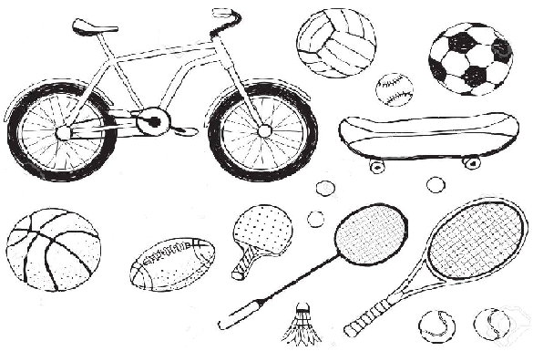
1.- (Trabajo con los padres). Identificar implementos de diferentes deportes; coloréalos a gusto.

2.- Responde:

- El balón de futbol se encuentra a la izquierda o derecha de la bicicleta: ___________________________

- El balón de basquetbol se encuentra a la izquierda o derecha de la raqueta de tenis:

________________________________________________

- El Skate se encuentra a la izquierda o derecha de la bicicleta: ______________________________

- La paleta de Tenis de mesa se encuentra arriba o debajo de la bicicleta: ____________________

3.- Es momento de jugar; invita a un adulto de tu casa a realizar los siguientes ejercicios. (Recuerda descansar cuando desees y beber agua).
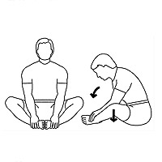
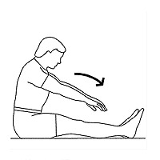
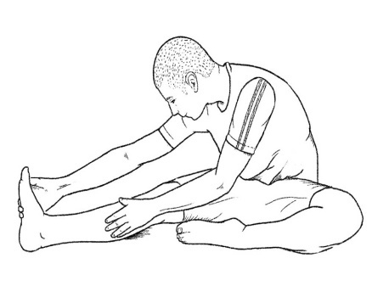

15 segundos cada pierna 15 segundos piernas juntas 15 segundos talones juntos
4 veces (2 cada pierna) 2 veces 2 veces

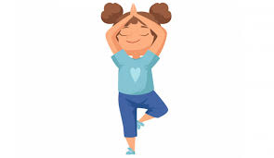
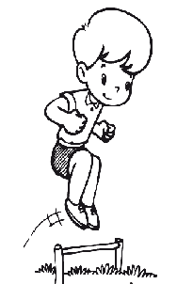

Equilibrio con un pie luego el otro Busca un objeto y realiza
2 veces cada pierna 15 segundos 10 saltos a pies juntos
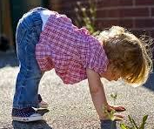
2 veces

Posición Cuadrúpeda (manos y pies): Desplázate ida y vuelta en esta posición una distancia de 5 a 7 metros. 2 veces

Importante: Esta guía es fundamental para el desarrollo integral del estudiante; te invito a revisar otras actividades en nuestra plataforma de instagram tallerescnt (recuerda enviar en mensaje nombre del alumno y curso para ser aceptado).

